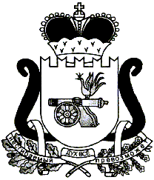
ЕЛЬНИНСКИЙ РАЙОННЫЙ СОВЕТ ДЕПУТАТОВ
Р Е Ш Е Н И Е

от 31.10. 2014 № 42

Об утверждении положения о территориальной (районной) комиссии по регулированию социально-трудовых отношений

В соответствии с Трудовым Кодексом Российской Федерации, областным законом от 29.12.2005 № 155-з «О комиссиях по регулированию социально-трудовых отношений в Смоленской области»,

Ельнинский районный Совет депутатов Р Е Ш И Л:

1. Утвердить прилагаемое положение о территориальной (районной) комиссии по регулированию социально-трудовых отношений на территории муниципального образования «Ельнинский район» Смоленской области.
2. Данное решение разместить на официальном сайте муниципального образования «Ельнинский район» Смоленской области.

Глава муниципального образования «Ельнинский район» Смоленской области | В.Е. Левченков

Отп. 1 экз. – в дело
Исполнитель О.И. Новикова _________
4-13-44
17.10.2014г.
Разработчик: Е.А. Жукова _________
4-22-34
17.10.2014г.
ВИЗЫ:

В.П. Гринкеев _____________ «____»__________2014 г.

М.А. Пысин ______________ «____»__________2014 г.

